**Обновление программного обеспечения ИС «Параграф ДОУ»**

1. **Состав дистрибутива**

В состав пакета для обновления, начиная с версии 3.23.10.23 будут входить:

* Архив для обновления Параграфа
* Архив для установки сервиса DataGate

Каждый из архивов в названии содержит дату выпуска версии

Важно! использовать для установки совместимые версии Параграфа и DataGate   
с одинаковой датой выпуска.

Версия Параграфа кроме стандартных файлов для установки Firebird, серверной и клиентской частей Параграфа будет содержать в этот раз два файла конфигурации, которые потребуются для первоначальной настройки DataGate.

Распакуйте архив paragraf_dou_3.23.0.23? с созданием папки:

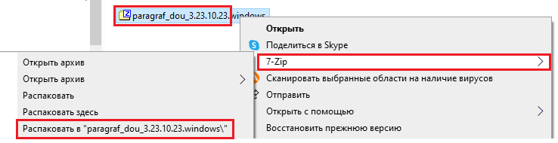

Состав дистрибутива Параграфа представлен на рисунке

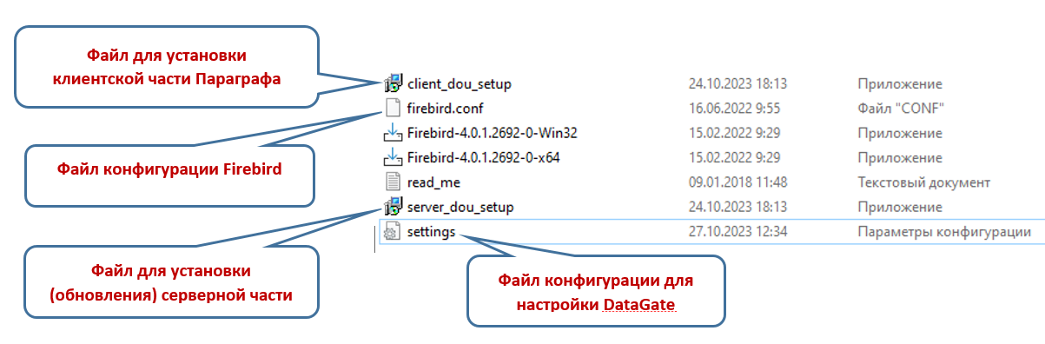

1. **Подготовка к обновлению Параграфа**

**До установки обновления Параграфа обязательно сделать резервную копию основных БД!**

Для этого нужно запустить Менеджер баз данных (DBManager) из папки Paragraf DOU\DB   
и воспользоваться командной кнопкой «Сделать резервную копию основных данных»

|  |  |
| --- | --- |
|  |  |

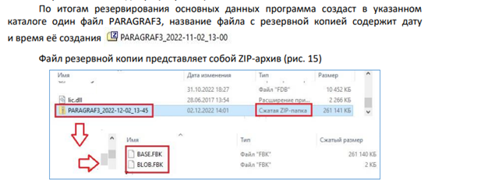

**Сохраните этот файл на внешнем носителе**

1. **Замена файла конфигурации firebird**

Перед обновлением **необходимо заменить конфигурационный файл** ***firebird.conf***

для этого необходимо:

* 1. **Остановить службу Firebird**

*Выполнить правый щелчок на значке «Мой компьютер»*

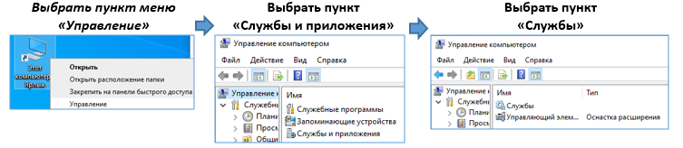

Далее следует найти в списке службу **Firebird Server**   
и, нажав по ней правой кнопкой мыши, выбрать пункт остановить.

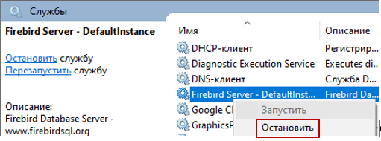

* 1. **Заменить конфигурационный файл firebird.conf**

Для этого открыть папку: C:\Program Files\Firebird\Firebird_4_0

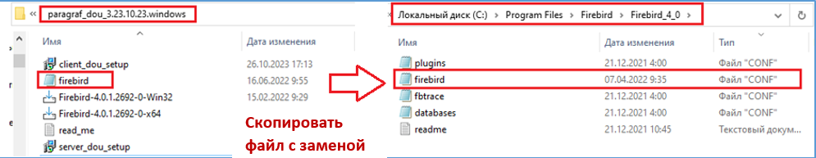

* 1. **Повторно зайти в СЛУЖБЫ и запустить службу Firebird Server**

**На этом подготовка к обновлению завершена.**

1. **Обновление Параграфа**

Для обновления серверной части Параграфа:

* 1. **запустить файл**



* 1. **произвести стандартную установку, не изменяя параметров**

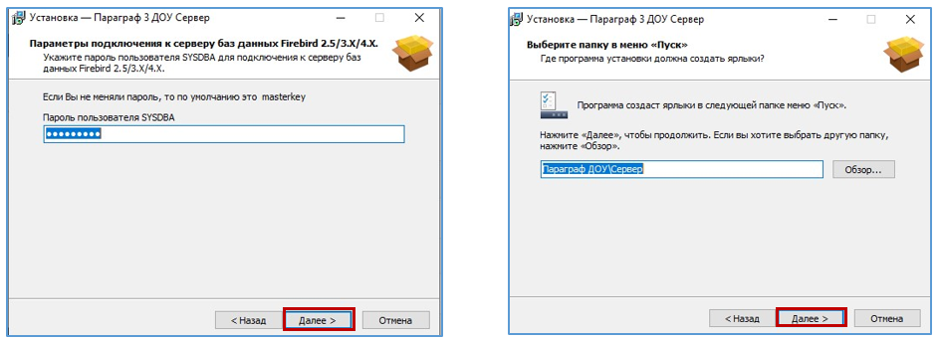

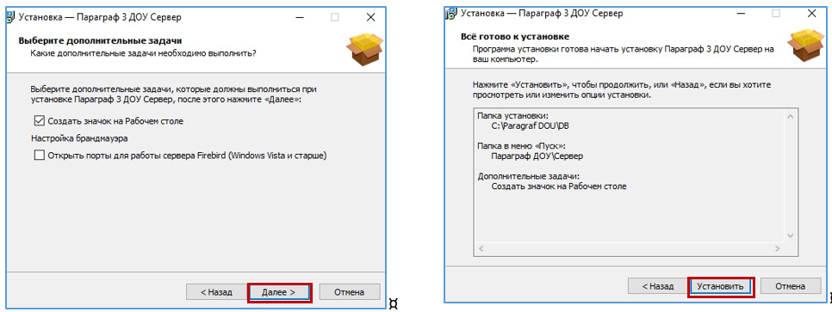

Дождаться завершения процесса установки серверной части

|  |  |
| --- | --- |
| 5 | 6 |

После появления окна об успешной установке серверной части программного обеспечения завершить работу мастера установки

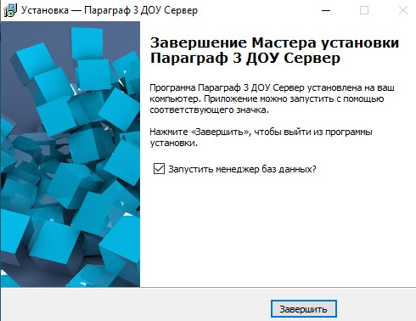

Клиентскую часть программного комплекса обновлять не нужно. После установки обновления при первом обращении к базе данных клиентская часть обновляется автоматически.

Если в процессе установки серверной части **появилось сообщение об ошибке** следует сообщить в службу поддержки. Для диагностики потребуется окно ошибки и лог файлы установки Параграфа, которые размещены в папке Paragraf DOU\DB

